**Log Week 3**

**Application Layers – Principle of Network Applications**

* Network apps berjalan pada end system yang berbeda, berkomunikasi pada jaringan dalam 1 application layer.
* Application Structures
  + Client-Server
    - Client
      * Dynamic IP address karena tidak selalu hidup/aktif
      * Sebagai pengakses server
      * Tidak secara langsung berkomunikasi dengan client lain
    - Server
      * *Always-on* host
      * Permanent IP Address
  + Peer-to-Peer (P2P)
    - Bukan *always-on* server
    - Masing-masing anggota jaringan dapat bertindak sebagai client ataupun server.
    - Saling terhubung satu sama lain dan dapat merubah IP address
* Processes Communicating
  + Process 🡪 Program yang berjalan pad host
  + Dalam 1 host, dua proses dapat berkomunkasi dengan *inter-process communication*.
  + Dua atau lebih host yang berbeda berkomunikasi dengan cara bertukar pesan (*messages*).
  + Suatu proses mengirim/menerima pesan dari/ke sebuah socket.
* Addressing Processes
  + Sebuah proses punya identifier yang berfungsi sebagai penyimpan alamat, berbentuk 32-bit IP address dengan port.
* Transport services
  + Integritas tiap data berbeda-beda, audio files dapat mentoleransi *transfer loss* (UDP), sedangkan file transfer, web transactions tidak (TCP).
  + Beberapa aplikasi membutuhkan low delay (low ping) agar berjalan dengan baik. Misalnya internet games, internet telephone.
  + Througput 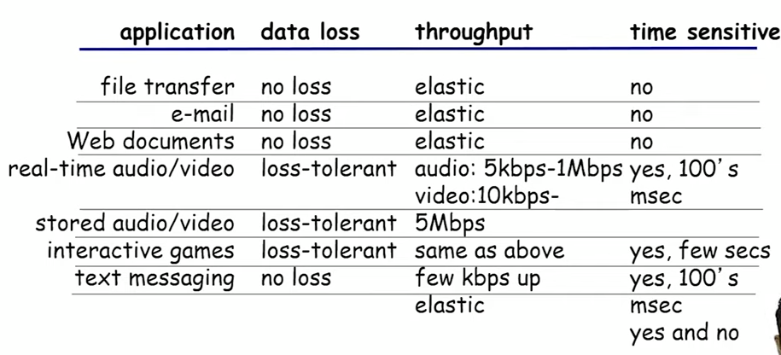
* Internet Transport Protocol Services
  + TCP
    - Reliable transport
    - Flow control
    - Congestion control
    - Connection-oriented
    - No security
  + UDP
    - Non-reliable data transfer
    - No control that TCP has, but speed-focus
    - No security
* *Securing* TCP dengan SSL (Secure Sockets Layer) pada Application layer

**Application Layers – Web & HTTP**

* Each object in web page is addressable by a URL  
  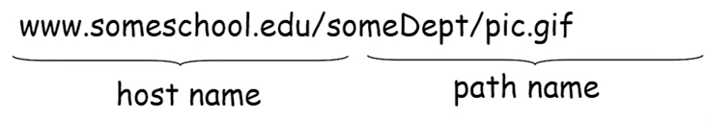
* HTTP (Hypertext Transfer Protocol) 🡪 Web’s application layer protocol berbentuk Client/Server model. Request/Response.
  + Menggunakan TCP karena tidak boleh loss.
  + Client membuat koneksi TCP (juga socket) dengan port 80.
  + HTTP itu “stateless”, artinya request sebelumnya tidak disimpan.
  + HTTP Connections:
    - Non-persistent HTTP
      * Client buka TCP, send object, close TCP
      * Kalau download banyak file, buka banyak koneksi (1 request-response lalu close TCP)
      * Terdapat Round Trip Time (RTT) yaitu waktu yang dibutuhkan sinal untuk di kirimkan dan diterima (request-response).
      * HTTP response time 🡪 2 RTT (1 open TCP, 1 http req/resp) + file transmission time  
        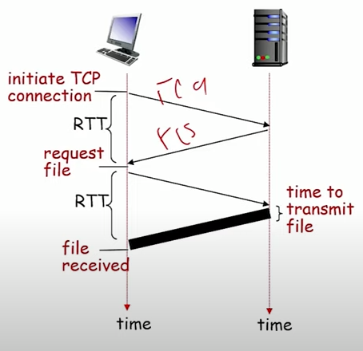
    - Persistent HTTP
      * Multiple objects over single TCP
* HTTP request message general format  
  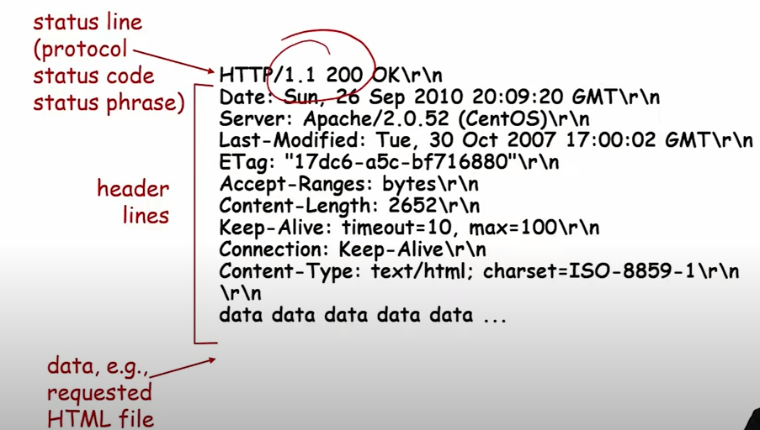  
  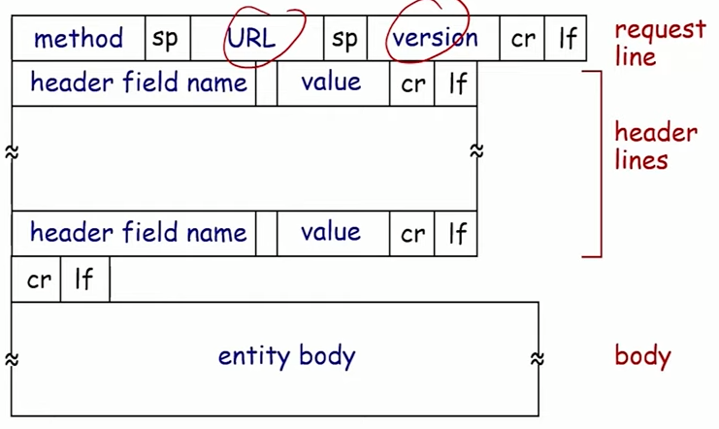
* Uploading form input
  + POST method 🡪 Input ke server melalui entity body
  + GET method 🡪 input ke server melalui URL field  
    Example: *www.sites.com/search?key=apple*
* Method types
  + HTTP/1.0
    - GET, POST, HEAD
  + HTTP/1.1
    - GET, POST, HEAD, PUT, DELETE
* HTTP response status codes
  + 200 🡪 OK
  + 300 🡪 Moved Permanently
  + 400 🡪 Bad Request
  + 404 🡪 Not Found
  + 505 🡪 HTTP Version Not Supported